**计算机图形学——区域填充算法（基本光栅图形算法）**

**一、区域填充概念**

区域：指已经表示成点阵形式的填充图形，是象素的集合。

区域填充：将区域内的一点（常称【种子点】）赋予给定颜色，然后将这种颜色扩展到整个区域内的过程。

**区域填充算法要求区域是连通的，因为只有在连通区域中，才可能将种子点的颜色扩展到区域内的其它点。**

### 1、区域有两种表示形式

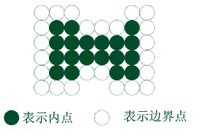

1. 内点表示：枚举出区域内部的所有象素，内部所有象素着同一个颜色，边界像素着与内部象素不同的颜色。
2. 边界表示：枚举出区域外部的所有象素，边界上的所有象素着同一个颜色，内部像素着与边界象素不同的颜色

### 2、区域连通

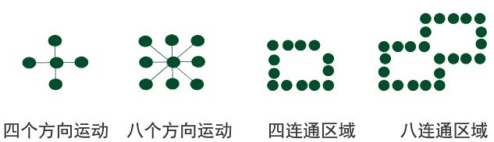

1. 四向连通区域：从区域上一点出发可通过【上、下、左、右】四个方向移动的组合，在不越出区域的前提下，到达区域内的任意象素。  
   2）八向连通区域：从区域上一点出发可通过【上、下、左、右、左上、右上、左下、右下】八个方向移动的组合，在不越出区域的前提下，到达区域内的任意象素。

## 二、简单种子填充算法

### ****基本思想****

给定区域G一种子点（x, y）,首先判断该点是否是区域内的一点，如果是，则将该点填充为新的颜色，然后将该点周围的四个点（四连通）或八个点（八连通）作为新的种子点进行同样的处理，通过这种扩散完成对整个区域的填充。

这里给出一个**四连通的种子填充算法（区域填充递归算法）**，使用**【栈结构】**来实现。  
原理算法原理如下：种子像素入栈，当**【栈非空】**时重复如下三步：

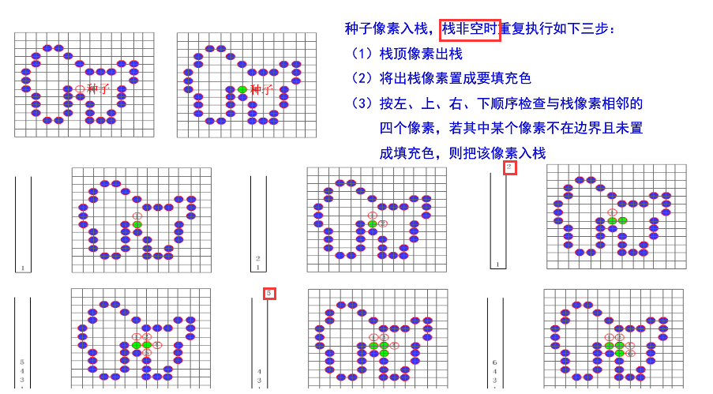

八连通的种子填充算法的代码：

void flood_fill_8(int[] pixels, int x, int y, int old_color, int new_color)

{

if(x<w&&x>0&&y<h&&y>0)

{

if (pixels[y*w+x]==old_color)

{

pixels[y*w+x]== new_color);

flood_fill_8(pixels, x,y+1,old_color,new_color);

flood_fill_8(pixels, x,y-1,old_color,new_color);

flood_fill_8(pixels, x-1,y,old_color,new_color);

flood_fill_8(pixels, x+1,y,old_color,new_color);

flood_fill_8(pixels, x+1,y+1,old_color,new_color);

flood_fill_8(pixels, x+1,y-1,old_color,new_color);

flood_fill_8(pixels, x-1,y+1,old_color,new_color);

flood_fill_8(pixels, x-1,y-1,old_color,new_color);

}

}

}

简单种子填充算法的不足

a)有些像素会多次入栈，降低算法效率，栈结构占空间

b)递归执行，算法简单，但效率不高，区域内每一像素都要进/出栈，费时费内存

c)改进算法，减少递归次数，提高效率

## 三、扫描线种子填充算法

基本思想

从给定的种子点开始，填充当前扫描线上种子点所在的一区段，然后确定与这一段相邻的上下两条扫描线上位于区域内的区段（需要填充的区间），从这些区间上各取一个种子点依次把它们存起来，作为下次填充的种子点。反复进行这过程，直到所保存的各区段都填充完毕。

算法步骤

步骤 1：（初始化）将算法设置的堆栈置为空。将给定的种子点（x, y）压入堆栈

步骤 2：（出栈）如果堆栈为空，算法结束；否则取栈顶元素（x, y）作为种子点

步骤 3：（区段填充）从种子点（x, y）开始，沿纵坐标为y的当前扫描线向左右两个方向逐个像素用新的颜色值进行填充，直到边界为止即象素颜色等于边界色。设区间两边界的横坐标分别为xleft 和xright。

步骤4：在与当前扫描线相邻的上下两条扫描线上，以区间[xleft, xright]为搜索范围，求出需要填充的各小区间，把各小区间中最右边的点并作为种子点压入堆栈，转到步骤2。

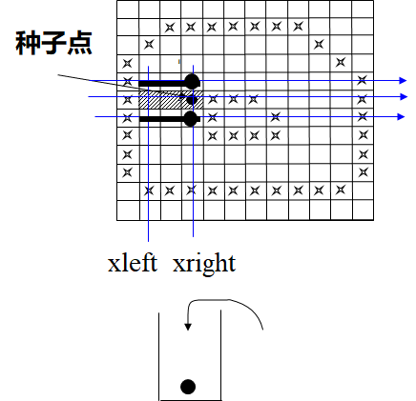

算法的关键原则

1）搜索原则：

从前一个填充的区间（边界之间的范围xleft, xright）作为后一条扫描线种子点寻找的范围。

2）填充原则：

从种子点往左，右填，填到边界。

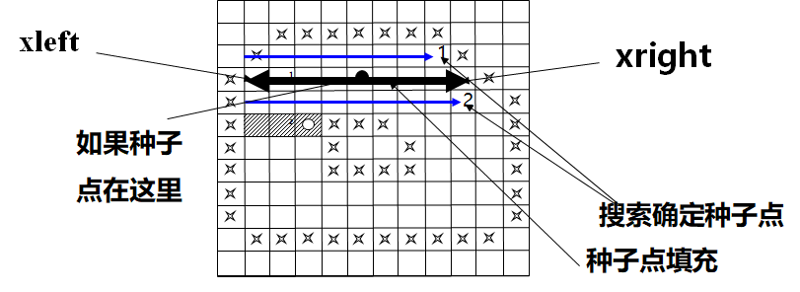



Stack stack=new Stack();//堆栈 pixel_stack初始化

Stack.push (point)； //(x,y)是给定的种子像素

while (!stack.empty())

{

p=(Point)(stack.pop());//出栈，从堆栈中取一像素作种子像素

x=p.x;

y=p.y;

savex=x;//保存种子点的横坐标x的值

while (pixels [y*w+x]!= boundary_color)

{

pixels [y*w+x]= new_color;

x++;

} //从种子像素开始向右填充到边界

xright=x–1; //保存线段的右端点

x=savex–1; //设定种子点往左填充的起点

while (pixels [y*w+x]!= boundary_color)

{

pixels [y*w+x] = new_color;

x=x–1;

}

//从种子像素开始向左填充到边界，以上两步完成区间填充。

xleft=x+1； //保存线段的左端点，加1是因为前面 循环时多减一次

x=xleft; //起点是上次的左端点

y=y+1; //开始处理上一条扫描线

while(x<=xright) //在上一条扫描线上检查是否需要填充

{

span_need_fill=false; //先设定为不需要填充

while (pixels [y*w+x] ==old_color&&x<=xright )

{

//待填充的线段

span_need_fill=true; //发现有旧象素，需要填充

x=x+1;

} //待填充的线段处理完，即遇到边界色，!=old_color跳出

if (span_need_fill) //如果区间需要填充，则将其右端点作为种子点压进堆栈

{

p=new Point(x-1,y);

stack.push (p); //进栈

span_need_fill=false;

}

//继续向右检查以防有遗漏

while (pixels [y*w+x] !=old_color &&x<=xright )

x=x+1;

} //在上一条扫描线上检查完

x＝xleft；

y=y–2; //形成下一条扫描线的y值

//在下一条扫描线上从左向右检查位于区间[xleft，xright]上的像素，其方法与在上一条扫描线上检查的情况完全一样，见书。

}//出栈完

# OpenGL 区域种子填充

//BFS

#include<iostream>

#include<vector>

#include<GL/glut.h>

#include<queue>

#include<stack>

using namespace std;

int window_width = 800, window_height = 600;

struct point

{

int x, y;

point()

{}

point(int xx, int yy)

:x(xx), y(yy) {}

};

vector<point> vertice;

float newcolor[3] = { 1, 0, 0 };

float boundarycolor[3] = { 0, 0, 1 };

void draw_a_point(int x, int y);

bool is_equal(float* a, float* b);

void BoundaryFill4(int x, int y);

void BoundaryFill4_Stack(int x, int y);

void mymouse(int button, int state, int x, int y);

void KeyBoards(unsigned char key, int x, int y);

int main(int argc, char* argv[])

{

cout << "点击鼠标左键画点；" << endl << "点击鼠标右键结束画点，形成多边形；" << endl << "点击鼠标中键确定区域填充种子点位置。" << endl;

glutInit(&argc, argv);

glutInitDisplayMode(GLUT_SINGLE | GLUT_RGB);

glutInitWindowPosition(50, 50);

glutInitWindowSize(window_width, window_height);

glutCreateWindow("区域种子填充");

glMatrixMode(GL_PROJECTION);/*设置为投影类型模式和其他观察参数*/

//glMatrixMode(GL_MODELVIEW);

glLoadIdentity();/*设置为投影类型模式和其他观察参数*/

//gluOrtho2D(0, window_width, window_height, 0);/*设置为投影类型模式和其他观

glClearColor(1, 1, 1, 1);//设置绘制窗口颜色为白色

glClear(GL_COLOR_BUFFER_BIT);

glutMouseFunc(&mymouse);

//glutKeyboardFunc(&KeyBoards);

glutMainLoop();

return 0;

}

void draw_a_point(int x, int y)

{

glBegin(GL_POINTS);

glColor3fv(newcolor);

glVertex2f(x, y);

glEnd();

glFlush();

}

bool is_equal(float* a, float* b)

{

return a[0] == b[0] && a[1] == b[1] && a[2] == b[2];

}

void BoundaryFill4(int x, int y)

{

queue<point> q;

q.push(point(x, y));

while (!q.empty())

{

point now = q.front();

q.pop();

int nowx = now.x, nowy = now.y;

float color[3];

glReadPixels(nowx, nowy, 1, 1, GL_RGB, GL_FLOAT, color);

if (!is_equal(color, newcolor) && !is_equal(color, boundarycolor))

{

draw_a_point(nowx, nowy);

q.push(point(nowx, nowy + 1));

q.push(point(nowx, nowy - 1));

q.push(point(nowx + 1, nowy));

q.push(point(nowx - 1, nowy));

}

}

}

void BoundaryFill4_Stack(int x, int y)

{

//queue<point> q;

stack < point> q;

q.push(point(x, y));

while (!q.empty())

{

point now = q.top();

q.pop();

int nowx = now.x, nowy = now.y;

float color[3];

glReadPixels(nowx, nowy, 1, 1, GL_RGB, GL_FLOAT, color);

if (!is_equal(color, newcolor) && !is_equal(color, boundarycolor))

{

draw_a_point(nowx, nowy);

q.push(point(nowx, nowy + 1));

q.push(point(nowx, nowy - 1));

q.push(point(nowx + 1, nowy));

q.push(point(nowx - 1, nowy));

}

}

}

void mymouse(int button, int state, int x, int y)

{

if (button == GLUT_LEFT_BUTTON && state == GLUT_DOWN)

{

draw_a_point(x, window_height - y);

point p(x, window_height - y);

vertice.push_back(p);

cout << "顶点" << vertice.size() << ": (" << x << ", " << y << ")" << endl;

}

if (button == GLUT_RIGHT_BUTTON && state == GLUT_DOWN)

{

glClearColor(1, 1, 1, 1);//设置绘制窗口颜色为白色

glColor3fv(boundarycolor);

glBegin(GL_LINES);

for (int i = 0; i < vertice.size(); i++)

{

if (i == vertice.size() - 1)//画完最后一个点，使其闭合

{

glVertex2f(vertice[0].x, vertice[0].y);

glVertex2f(vertice[i].x, vertice[i].y);

}

else

{

glVertex2f(vertice[i].x, vertice[i].y);

glVertex2f(vertice[i + 1].x, vertice[i + 1].y);

}

}

glEnd();

glFlush();

vertice.clear();

}

if (button == GLUT_MIDDLE_BUTTON && state == GLUT_DOWN)

{

cout << "center: (" << x << ", " << y << ")" << endl;

//BoundaryFill4(x, window_height - y);

BoundaryFill4_Stack(x, window_height - y);

}

}

void KeyBoards(unsigned char key, int x, int y)

{

if (key == 32)

{

BoundaryFill4(x, window_height - y);

glFlush();

}

}

# OpenGL 扫描线填充

#include<iostream>

#include<gl/glut.h>

#include<algorithm>

#include<vector>

#include<stack>

#include<queue>

using namespace std;

const int window_width = 800, window_height = 500;

const int maxn = 99999;

struct point

{

float x, y;

point()

{}

point(int xx, int yy)

:x(xx), y(yy) {}

};

vector<point> vertice;

typedef struct XET

{

float x;

float dx;

float ymax;//float

XET* next;

}AET, NET;//AET 活性边表； NET新边表

void draw_a_point(int x, int y);

void PolyScan();

void mymouse(int button, int state, int x, int y);

void display();

int main(int argc, char* argv[])

{

glutInit(&argc, argv);

glutInitDisplayMode(GLUT_SINGLE | GLUT_RGB);

glutInitWindowPosition(100, 50);

glutInitWindowSize(window_width, window_height);

glutCreateWindow("扫描线填充");

glMatrixMode(GL_PROJECTION);

glLoadIdentity();

gluOrtho2D(0, window_width, 0, window_height);

glClearColor(1, 1, 1, 1);

glClear(GL_COLOR_BUFFER_BIT);

glutMouseFunc(&mymouse);

//glutDisplayFunc(&display);

glutMainLoop();

return 0;

}

void draw_a_point(int x, int y)

{

glBegin(GL_POINTS);

glColor3f(1, 0, 0);

glVertex2f(x, y);

glEnd();

glFlush();

}

void PolyScan()

{

//得到最高点的y坐标

int Max_Y = 0;

for (int i = 0; i < vertice.size(); i++)

/*Max_Y = max(Max_Y, vertice[i].y);*/

if (vertice[i].y > Max_Y)

Max_Y = vertice[i].y;

//cout << "MAX_Y=" << Max_Y << endl;

//初始化AET表

AET* pAET = new AET;

pAET->next = NULL;

//初始化NET表

NET* pNET[800];

for (int i = 0; i <= Max_Y; i++)

{

pNET[i] = new NET;

//pNET[i]->x = NULL;//写的时候我是脑子瓦特了嘛，辣鸡bug，毁我青春！！

pNET[i]->next = NULL;;

}

//扫描并且建立NET表

int len = vertice.size();

for (int i = 0; i <= Max_Y; i++)

{

//cout << "i=" << i << " ";

for (int j = 0; j < len; j++)

{

//cout << "j=" << j << endl;

if (i == vertice[j].y)

{

//cout <<"y="<< i << endl;

//如果一个点和前一个点有一条边相连，则该点和后面一个点也相连

if (vertice[(j - 1 + len) % len].y > vertice[j].y)

{

NET* p = new NET;

p->x = vertice[j].x;

p->ymax = vertice[(j - 1 + len) % len].y;//与当前扫描线相交的活性边 的 最高点即为相邻顶点的y

float DX = vertice[(j - 1 + len) % len].x - vertice[j].x;

float DY = vertice[(j - 1 + len) % len].y - vertice[j].y;

p->dx = DX / DY;//dx为直线斜率的倒数

p->next = pNET[i]->next;

pNET[i]->next = p;

}

if (vertice[(j + 1) % len].y > vertice[j].y)

{

NET* p = new NET;

p->x = vertice[j].x;

p->ymax = vertice[(j + 1) % len].y;

float DX = vertice[(j + 1) % len].x - vertice[j].x;

float DY = vertice[(j + 1) % len].y - vertice[j].y;

p->dx = DX / DY;//dx为直线斜率的倒数

p->next = pNET[i]->next;

pNET[i]->next = p;

}

}

}

}

//建立并且更新活性边表AET

for (int i = 0; i <= Max_Y; i++)

{

//计算新的交点 更新AET

NET* p = pAET->next;

while (p)

{

p->x = p->x + p->dx;

p = p->next;

}

//排序

AET* tq = pAET;

p = pAET->next;

tq->next = NULL;

while (p != NULL)//顺着链表往下走

{

//找到第一个比它大的数字tq->next->x，则从p->next到tq->next都是比p->x小的

while (tq->next != NULL && tq->next->x <= p->x)

tq = tq->next;

//把这一段小的整体向前移动

NET* t = p->next;

p->next = tq->next;

tq->next = p;

p = t;

tq = pAET;//回到头

}

//(改进算法)先从AET表中删除ymax==i的结点****************************************/

AET* q = pAET;

p = q->next;

while (p)

{

if (p->ymax == i)

{

q->next = p->next;

delete p;

p = q->next;

}

else

{

q = q->next;

p = q->next;

}

}

//将NET中的新点用插入法插入AET，按x递增的顺序排列

p = pNET[i]->next;

q = pAET;

while (p)

{

while (q->next != NULL && p->x >= q->next->x)

q = q->next;

NET* t = p->next;

p->next = q->next;

q->next = p;

p = t;

q = pAET;

}

//配对后填充颜色

p = pAET->next;

while (p != NULL && p->next != NULL)

{

for (float j = p->x; j <= p->next->x; j++)

{

draw_a_point(j, i);

//cout << "(" << j << ", " << i << ")" << endl;

}

p = p->next->next;//考虑端点情况

}

}

glFlush();

}

void mymouse(int button, int state, int x, int y)

{

if (button == GLUT_LEFT_BUTTON && state == GLUT_DOWN)

{

draw_a_point(x, window_height - y);

point p(x, window_height - y);

vertice.push_back(p);

cout << "顶点" << vertice.size() << ": (" << x << ", " << window_height - y << ")" << endl;

}

if (button == GLUT_RIGHT_BUTTON && state == GLUT_DOWN)

{

glClearColor(1, 1, 1, 1);//设置绘制窗口颜色为白色

glColor3f(1, 0, 0);

glBegin(GL_LINES);

for (int i = 0; i < vertice.size(); i++)

{

if (i == vertice.size() - 1)//画完最后一个点，使其闭合

{

glVertex2f(vertice[0].x, vertice[0].y);

glVertex2f(vertice[i].x, vertice[i].y);

}

else

{

glVertex2f(vertice[i].x, vertice[i].y);

glVertex2f(vertice[i + 1].x, vertice[i + 1].y);

}

}

glEnd();

glFlush();

}

if (button == GLUT_MIDDLE_BUTTON && state == GLUT_DOWN)

{

//cout << "center: (" << x << ", " << y << ")" << endl;

//BoundaryFill4(x, window_height - y);

//BoundaryFill4_Stack(x, window_height - y);

cout << "多边形顶点个数为" << vertice.size() << "。 " << "开始扫描线填充。" << endl;

PolyScan();

}

}

void display()

{

glClear(GL_COLOR_BUFFER_BIT);

glColor3f(0.0, 0.4, 0.2);

glPointSize(1);

glBegin(GL_POINTS);

PolyScan();

glEnd();

glFlush();

}